ГУАП

КАФЕДРА № 42

ОТЧЕТ
ЗАЩИЩЕН С ОЦЕНКОЙ ПРЕПОДАВАТЕЛЬ

доцент, канд. техн. наук |  |  |  | А.В. Аграновский
должность, уч. степень, звание |  | подпись, дата |  | инициалы, фамилия

ОТЧЕТ О ЛАБОРАТОРНОЙ РАБОТЕ №2

Исследование полупроводникового биполярного транзистора
по курсу: Электроника и схемотехника

РАБОТУ ВЫПОЛНИЛ

СТУДЕНТ гр. № | 4321 |  | Г.В. Буренков
 |  | подпись, дата | инициалы, фамилия

Санкт-Петербург 2025

СОДЕРЖАНИЕ
1 Цель работы 2
2 Схема экспериментальной установки 3
3 Таблица с результатами практических исследований 4
4 ВАХ транзистора 5
5 Выводы с объяснением формы входной и выходной ВАХ транзистора 7

1 Цель работы
Изучение и практическое исследование работы и характер полупроводникового биполярного транзистора.

2 Схема экспериментальной установки
С помощью приложения MICROCAP была создана следующая схема. На рисунке 1 представлена схема входной ВАХ экспериментальной установки, а на рисунке 2 схема второй экспериментальной установки для исследования биполярного транзистора.

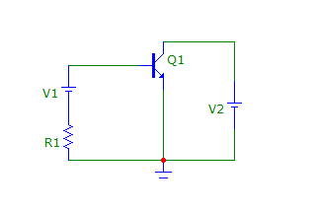
Рисунок 1 – Схема входной ВАХ транзистора

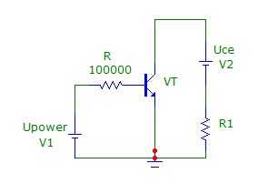
Рисунок 2 – Схема исследования выходной ВАХ транзистора

3 Таблица с результатами практических исследований
В результате практических исследований входной ВАХ биполярного транзистора составлены две таблицы. На таблицах 1, 2 представлены данные при 𝑈_{кэ} = 10 В и 𝑈_{кэ}= 50 В.

Таблица 1 — Данные входного биполярного транзистора (𝑈_{кэ} = 10 В)
𝑈_{БЭ}, В | 0,1 | 0,2 | 0,3 |  | 0,4 | 0,5 | 0,6 | 0,7 | 0,8 | 0,9 | 1,0 | 1,1 | 1,2 | 1,3 | 1,4 | 1,5
𝐼_{Б}, мА | 0 | 0 | 0 |  | 0 | 1,2 | 3,0 | 5,7 | 9,3 | 13,5 | 19,0 | 24,9 | 31,4 | 38,6 | 45,9 | 54,8

Таблица 2 — Данные входного биполярного транзистора (𝑈_{кэ} = 50 В)
𝑈_{БЭ}, В | 0,1 | 0,2 | 0,3 |  | 0,4 | 0,5 | 0,6 | 0,7 | 0,8 | 0,9 | 1,0 | 1,1 | 1,2 | 1,3 | 1,4 | 1,5
𝐼_{Б}, мА | 0 | 0 | 0 |  | 0 | 1,2 | 2,8 | 5,3 | 8,0 | 11,0 | 14,2 | 17,8 | 21,8 | 26,2 | 31,0 | 36,1

В результате практических исследований выходной ВАХ биполярного транзистора составлены три таблицы. На таблицах 3, 4, 5 представлены данные при 𝐼_{б} = 6 мА, 𝐼_{б} = 12 мА, 𝐼_{б} = 24 мА.

Таблица 3 — Данные выходного биполярного транзистора (𝐼_{б} = 6 мА)
𝑈_{КЭ}, В | 0,05 | 0,1 | 0,2 | 0,5 | 1,0 | 2,0 | 4,0 | 6,0 | 8,0 | 10
𝐼_{К}, мА | 1,9 | 11,7 | 30,5 | 53,5 | 56,0 | 57,2 | 59,0 | 61,2 | 63,1 | 65,0

Таблица 4 — Данные выходного биполярного транзистора (𝐼_{б} = 12 мА)
𝑈_{КЭ}, В | 0,05 | 0,1 | 0,2 | 0,5 | 1,0 | 2,0 | 4,0 | 6,0 | 8,0 | 10
𝐼_{К}, мА | 5,6 | 24,1 | 67,3 | 179,8 | 203,5 | 207,6 | 214,9 | 222,2 | 229,5 | 237,2

Таблица 4 — Данные выходного биполярного транзистора (𝐼_{б} = 24 мА)
𝑈_{КЭ}, В | 0,05 | 0,1 | 0,2 | 0,5 | 1,0 | 2,0 | 4,0 | 6,0 | 8,0 | 10
𝐼_{К}, мА | 6,4 | 30,3 | 81,2 | 250,3 | 438,1 | 454,7 | 470,1 | 486,5 | 502,8 | 518,9

4 ВАХ транзистора
В данном разделе построим диаграмму ВАХ диода, ориентируясь на таблицы. На рисунке 3 представлена входная ВАХ биполярного транзистора исследования.
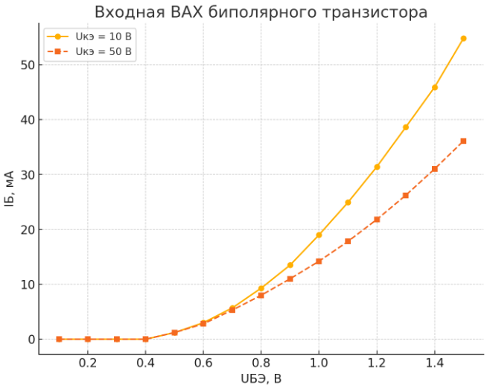
Рисунок 3 – Диаграмма ВАХ входной транзистора исследования

На рисунке 4 представлена выходная ВАХ биполярного транзистора исследования.
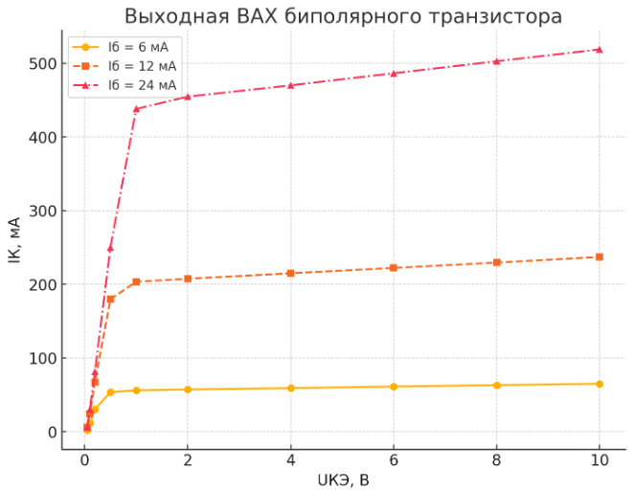
Рисунок 4 – Диаграмма ВАХ выходной транзистора исследования

5 Выводы с объяснением формы входной и выходной ВАХ транзистора
В ходе лабораторной работы был исследован биполярный транзистор и его вольт-амперные характеристики. Полученные результаты подтвердили основные теоретические закономерности работы транзистора в различных режимах.
Входная вольт-амперная характеристика транзистора имеет экспоненциальную форму, что объясняется свойствами p-n перехода между базой и эмиттером. При малых значениях напряжения Uбе ток базы практически отсутствует, так как переход закрыт. При достижении порогового напряжения около 0.6–0.7 В для кремния начинается резкий рост тока, что соответствует экспоненциальной зависимости, описываемой уравнением Шокли.
Выходная вольт-амперная характеристика транзистора демонстрирует три характерные области. В области насыщения при малых значениях Uкэ ток коллектора быстро увеличивается с ростом напряжения, так как транзистор еще не вошел в активный режим. В активной области при дальнейшем увеличении Uкэ ток коллектора практически перестает зависеть от напряжения и определяется током базы. В этой области транзистор работает в режиме усиления. В области отсечки при очень малых значениях тока базы транзистор находится в выключенном состоянии, и ток коллектора приближается к нулю.
Экспериментальные данные подтвердили нелинейность характеристик транзистора и их зависимость от режимов работы. Форма выходной характеристики показывает, что чем выше ток базы, тем выше ток коллектора, что объясняется усилением по току, заданным коэффициентом усиления. Эти зависимости важны для анализа и проектирования схем с биполярными транзисторами, включая усилители и ключевые элементы цифровых устройств.

